**AULA 07 - MELHORIAS DO CENÁRIO 1 DOCUMENTO DE ENTREGA**

Olá Aluno,

Para criar as evidências do seu trabalho, você deve tirar prints da tela do seu Windows e da MV ao fundo, conforme exemplo abaixo:

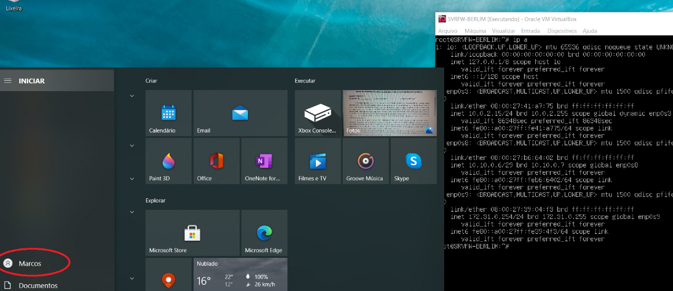

1. Tirar o print das placas de rede de todas as MV´s.
2. Tirar o print do acesso via Putty ou Mobaxterm dos Servidores Linux;
3. Tirar o print do teste de comunicação através do comando “ping”, entre os micros.
4. Tirar o print da tela do navegador no TOQUIO, acessando a Internet.
5. Tirar o print do arquivo de configuração da zona primária e reversa do DNS.
6. Tirar o print da tela do navegador no TOQUIO, mostrando a tela com seu nome.